EMEI “JARDIM SANTA EMÍLIA”
PLANEJAMENTO JARDIM II A, B, C
PROFESSORAS- RITA, ELAINE, RAQUEL
SEMANAS: 03/05 A 07/05/2021 – 10/05 A 14/05/2021

OLÁ PESSOAL! UMA SEMANA CHEIA DE SAÚDE, ALEGRIA E TRABALHO!

10/05/2021
OLÁ CRIANÇADA! MAIS UMA SEMANA SE INICIA!
DURANTE ESSA SEMANA ESTAREMOS FALANDO UM POUQUINHO MAIS SOBRE MORADIA, NOSSO ENDEREÇO, NOSSA CIDADE, NOSSA LOCALIZAÇÃO.
LEITURA: “ONDE MORA A FELICIDADE?” – MARISMAR BORÉM
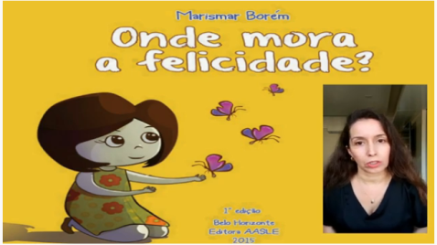
https://youtu.be/8QZ0pEWYWEA

ATIVIDADE: PENSE UM POUQUINHO E RESPONDA “O QUE TE FAZ FELIZ?” VOCÊ PODE FAZER UM VÍDEO CONTANDO SOBRE AS COISAS QUE TE DEIXAM FELIZ, PODE FAZER UMA LISTA E ATÉ UM LINDO DESENHO COM O QUE DEIXA SEU CORAÇÃO CHEIO DE ALEGRIA. ENTÃO, BORA LÁ!

11/05/2021
OI GENTE... DEPOIS DE SABERMOS QUE A FELICIDADE MORA DENTRO DE CADA UM DE NÓS E QUE ELA SE ACENDE QUANDO NOS ALEGRAMOS COM PEQUENAS COISAS, QUERO SABER: COMO É O LUGAR ONDE VOCÊ MORA? COMO É A SUA RUA? O QUE TEM PERTO DA SUA CASA?
LEITURA: “A RUA DO MARCELO” – RUTH ROCHA
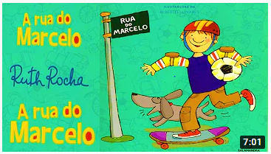
https://youtu.be/PZ26GesWjVA

ATIVIDADE 1: O QUE VOCÊ ACHA DE CONFECCIONAR UMA RUA, COM BRINQUEDOS, POTES, CAIXAS DE FÓSFORO, DE REMÉDIOS, PALITOS, E MUITOS OUTROS MATERIAIS (QUE VOCÊ TENHA EM CASA). USE A CRIATIVIDADE.
ATIVIDADE 2: FAÇA UMA LISTA COM 5 PALAVRINHAS QUE COMEÇAM COM A LETRA R.
ATIVIDADE FÍSICA: CINCO ATIVIDADES LÚDICAS PARA CRIANÇAS (SUPER-HERÓIS) – ROBSON FURLAN
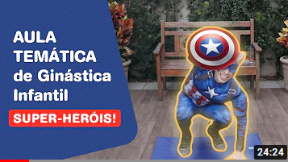
https://youtu.be/AmHVRURI_Xg

12/05/2021
E AÍ GALERINHA! HOJE VAMOS FALAR UM POUQUINHO DO BAIRRO ONDE MORAMOS. VOCÊ SABE O NOME DO SEU BAIRRO? QUAL É?
LEITURA: “O BAIRRO DO MARCELO” – RUTH ROCHA
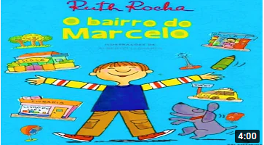
https://youtu.be/KPhrkI008QA

ATIVIDADE: COM A AJUDA DE UM ADULTO, LEMBRE DE TODOS OS TIPOS DE COMÉRCIO QUE TEM EM SEU BAIRRO. AGORA VOCÊ PODE FAZER EM SEU CADERNO OU EM UMA FOLHA, UMA LISTA COM 5 COMÉRCIOS QUE TENHAM LEMBRADO. VOCÊ PODE TAMBÉM FAZER UM PEQUENO DESENHO SOBRE O PRODUTO QUE VENDEM, POR EXEMPLO, SE TEM PADARIA PODE DESENHAR UM PÃOZINHO; SE TEM PASTELARIA PODE DESENHAR UM PASTEL; SE TEM SAPATARIA PODE DESENHAR UM SAPATO. AH! NÃO SE ESQUEÇA DE DESTACAR AS LETRAS INICIAIS E FINAIS, CONTAR O NÚMERO DE LETRAS E SÍLABAS E SOLETRAR A PALAVRA.

13/05/2021
OI TURMA. VOCÊS SABIAM QUE A CASA ONDE MORAMOS ESTÁ NUMA RUA, QUE ESTÁ NUM BAIRRO, EM UMA CIDADE, NUM ESTADO, DENTRO DE UM PAÍS QUE ESTÁ NUM MUNDO? É ISSO MESMO. VEJAM O VÍDEO...
LEITURA: “ORA BOLAS” – PALAVRA CANTADA
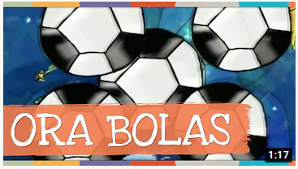
https://youtu.be/bvYeA1DWibU

VOCÊS VIRAM SÓ? NÓS ESTAMOS E PERTENCEMOS A UM LUGAR MUITO MAIOR QUE O NOSSO ENDEREÇO.
SOMOS HORTOLANDENSES PORQUE NASCEMOS EM HORTOLÂNDIA, PAULISTAS PORQUE HORTOLÂNDIA ESTÁ DENTRO DE SÃO PAULO, BRASILEIROS PORQUE SÃO PAULO FICA NO BRASIL E... TERRÁQUEOS PORQUE ESTAMOS NO PLANETA TERRA.
UMA DATA IMPORTANTE PARA OS HORTOLANDENSES ESTÁ CHEGANDO. NO DIA 19 DE MAIO COMEMORAMOS O ANIVERSÁRIO DA CIDADE DE HORTOLÂNDIA.

ATIVIDADE: CONVERSE COM UM ADULTO E SOBRE AS MELHORES COISAS QUE TEM EM NOSSA CIDADE. ESCOLHA UMA DELAS E A ILUSTRE.
EM SEGUIDA, REFLITAM SOBRE AS COISAS QUE VOCÊ NÃO GOSTA NA CIDADE, ESCOLHA UMA DELAS E A ILUSTRE.

ATIVIDADE FÍSICA: “IMPORTÂNCIA DA PRÁTICA DE ATIVIDADE FÍSICA (EDUCAÇÃO INFANTIL) – THIAGO AVILYS
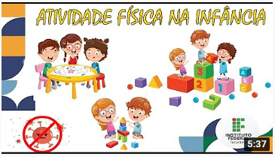
https://youtu.be/4SZwX0snl8I

14/05/2021
TURMINHA PENSE SÓ! SE VOCÊ TIVESSE UMA VARINHA MÁGICA E PUDESSE MUDAR, CONSTRUIR, FAZER SUMIR, QUE MUDANÇAS VOCÊ FARIA EM NOSSA CIDADE?
LEITURA: “MINHA CIDADE” – ANA NEILA

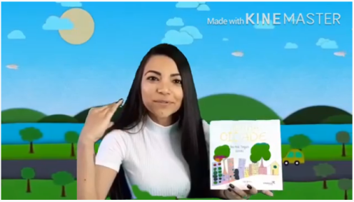
https://youtu.be/W5Gvl9mTB-o

ATIVIDADE: DESENHE COM MUITO CAPRICHO A CIDADE DOS SEUS SONHOS E, EM SEGUIDA, GRAVE UM VÍDEO MOSTRANDO SEU DESENHO E EXPLICANDO TODAS AS MUDANÇAS QUE FARIA.

